СОГЛАСОВАНО:  Начальник управления по гуманитарным вопросам и образованию Администрации  Орджоникидзевского района  городского округа город Уфа  Республики Башкортостан  __________________ Ю. В. Мустафина  «_____» ___________________ 2023г. | УТВЕРЖДАЮ:  Директор Муниципального автономного общеобразовательного учреждения Школа № 85 городского округа город Уфа Республики Башкортостан  _______________Г. В. Нургалиева  «_____» _________________ 2023г.

ПРОГРАММА
Деятельности Центра Дневного Пребывания «Парус»
МБОУ Школа №85
городского округа город Уфа Республики Башкортостан
«Союз верных друзей»

Автор-составитель:
Талипова Н.Н.
Начальник ЦДП

УФА-2023г

Информационная карта

Программа составлена с учетом интересов и психолого-возрастных особенностей детей

Авторы программы: начальник ЦДПД Талипова Н.Н.. ,учитель начальных классов
Руководитель программы: замдиректора по ВР Ситдыкова А.Б.
Адрес учреждения: Республика Башкортостан городской округ город Уфа, ул.Кулибина -38, МАОУ Школа №85
Телефон: 83472403065
Форма реализации программы: детский оздоровительный лагерь при школе

Сроки реализации программы с 01.06.23г. по 21.06.23г.

Место реализации программы: Муниципальное автономное общеобразовательное учреждение Школа № 85

Основания для разработки программы
-закон РФ “Об образовании”;
- конвенция о правах ребенка;
- распоряжение главы муниципального образования «Об организации отдыха, оздоровления и занятости детей»;
- постановление главы муниципального образования «Об организации отдыха, оздоровления и занятости детей» и др.

Ожидаемые результаты реализации Программы
- оздоровление воспитанников, укрепление здоровья детей;
- улучшение социально-психологического климата летнего оздоровительного лагеря дневного пребывания;
- снижение темпа роста негативных социальных явлений среди детей;
- укрепление дружбы и сотрудничества между детьми разных возрастов и национальностей.

Эффективность программы оценивается по результатам наблюдения, анкетирования

Кадровое обеспечение (должность лиц, участвующих в процессе реализации Программы):

- начальник ЦДП- Талипова Н.Н;
- воспитатели ЦДП:
- Федосеева Т.Е.
- Лой И.Н.
- Сафонова Л.В.
- Абдуллаева В.В.
- Муллаянова Ф.Х
- Ахметгалеева О.А.
Общее количество участников Программы - 60 детей

Система организации контроля над исполнением программы осуществляется начальником ЦДПД Талиповой Н.Н. и директором МБОУ школы №85 Нургалиевой Г. В.

«Идея России, которая осознается нами,
должна определить путь нашего
будущего служения ей»
Г.П. Федотова

1. Пояснительная записка
Весенние каникулы составляют значительную часть свободного времени детей. Этот период как нельзя более благоприятен для развития их творческого потенциала, совершенствования личностных возможностей, приобщения к ценностям культуры, создания системы гражданско-патриотического воспитания.
Каникулы- время отдыха детей, а значит, прожить их н нужно так, чтобы всем: и детям и тем, кто будет организовывать отдых, было очень здорово. Это время игр, развлечений, свободы в выборе занятий, снятия накопившегося напряжения, восполнения израсходованных сил, восстановления здоровья. Это период свободного общения детей.
Содержание деятельности лагеря направлено на формирования личности гражданина и патриота России с присущими ему ценностями, взглядами, ориентациями, установками, мотивами деятельности и поведения.
Программа универсальна, так как может использоваться для работы с детьми из различных социальных групп, разного возраста, уровня развития и состояния здоровья.
Основная идея программы ЦДП « СОЮЗ ВЕРНЫХ ДРУЗЕЙ» - представление возможностей для раскрытия творческих способностей ребенка, создание условий для самореализации потенциала детей и подростков в результате общественно полезной деятельности.
Программа ориентирована на работу в разновозрастном детском коллективе и представляет собой одну смену с 01.06.2023г.по 21.06.2023г.

1.2. Актуальность проблемы гражданско-патриотического воспитания детей
Становление гражданского общества и правового государства в нашей стране во многом зависит от уровня гражданского образования и патриотического воспитания. Сегодня коренным образом меняются отношения гражданина России с государством и обществом. Он получил большие возможности реализовать себя как самостоятельную личность в различных областях жизни и в то же время возросла ответственность за свою судьбу и судьбу других людей. В этих условиях патриотизм становится важнейшей ценностью, интегрирующей не только социальный, но и духовно-нравственный, идеологический, культурно-исторический, военно-патриотический и другие аспекты.
В условиях становления гражданского общества и правового государства необходимо осуществлять воспитание принципиально нового, демократического типа личности, способной к инновациям, к управлению собственной жизнью и деятельностью, делами общества, готовой рассчитывать на собственные силы, собственным трудом обеспечивать свою материальную независимость. В формирование такой гражданской личности, сочетающей в себе развитую нравственную, правовую и политическую культуру, ощутимый вклад должна внести современная школа.
Детский возраст является наиболее оптимальным для системы гражданско-патриотического воспитания, так как это период самоутверждения, активного развития социальных интересов и жизненных идеалов.
Гражданско-патриотическое воспитание в современных условиях – это целенаправленный, нравственно обусловленный процесс подготовки подрастающего поколения к функционированию и взаимодействию в условиях демократического общества, к инициативному труду, участию в управлении социально ценными делами, к реализации прав и обязанностей, а также укрепления ответственности за свой политический, нравственный и правовой выбор, за максимальное развитие своих способностей в целях достижения жизненного успеха. Гражданско-патриотическое воспитание способствует становлению и развитию личности, обладающей качествами гражданина и патриота своей страны.
1.3. Концептуальный подход
Детский оздоровительный лагерь – это место, где может быть очень эффективно построена педагогическая работа по самоопределению личности ребенка через включение его в творческую деятельность.
Главным направлением в работе воспитателей является педагогическая поддержка и помощь в индивидуальном развитии ребенка. В систему педагогической поддержки включается и психологическая, и социальная, и оздоровительная поддержка – поскольку все они интегрируются. Особенно необходима эта помощь детям из малообеспеченных семей.
Создание комфортной психологической среды для каждого ребенка предполагает помощь в обретении внутренней свободы, раскованности в проявлении своих эмоций.
Организация творческого пространства дает возможность реализовать свои способности, либо определиться в каком – либо направлении деятельности.
При создании концепции программы оздоровительного лагеря преследовались следующие идеи:
- Идея первичности личности по отношению к обществу (А.Маслоу, Д. Грин, К. Роджерс, Б.Ананьев).
- Идея опоры на базовые потребности ребенка (В.Сухомлинский, Ш. Амонашвили).
- Идея совместной деятельности взрослых и детей в процессе воспитания (В.Сухомлинский, А.С.Макаренко).
- Идея развития личности в процессе воспитания (В. Бехтерев, И. Блонский, Л.С. Выготский)
- Идея совместной деятельности взрослых и детей в процессе воспитания (В.Сухомлинский, А.С.Макаренко).
Программа направлена на укрепление здоровья, воспитание морально-волевых качеств и чувства коллективизма отдыхающих. В ней уделено внимание профилактике правонарушений среди детей «группы риска», бродяжничества, профилактике сколиоза, плоскостопия, развитию координации движений, правильной осанки отдыхающих.
Основная деятельность лагеря дневного пребывания « Патриот» направлена на развитие личности ребенка и включение его в разнообразие человеческих отношений и межличностное общение со сверстниками.
Погружая ребенка в атмосферу лагеря, мы даем ему возможность открыть в себе положительные качества личности, ощутить значимость собственного «я»; осознать себя личностью, вызывающей положительную оценку в глазах других людей; повысить самооценку; выйти на новый уровень общения, где нет места агрессии и грубости.
Находясь в лагере дневного пребывания, дети ежедневно включаются в оздоровительный процесс, для которого характерны: упорядоченный ритм жизни, режим питания, закаливание, поддержка мышечного и эмоционального тонуса. Результатом осуществления оздоровительного направления является формирование потребности в здоровом образе жизни.

1.4.

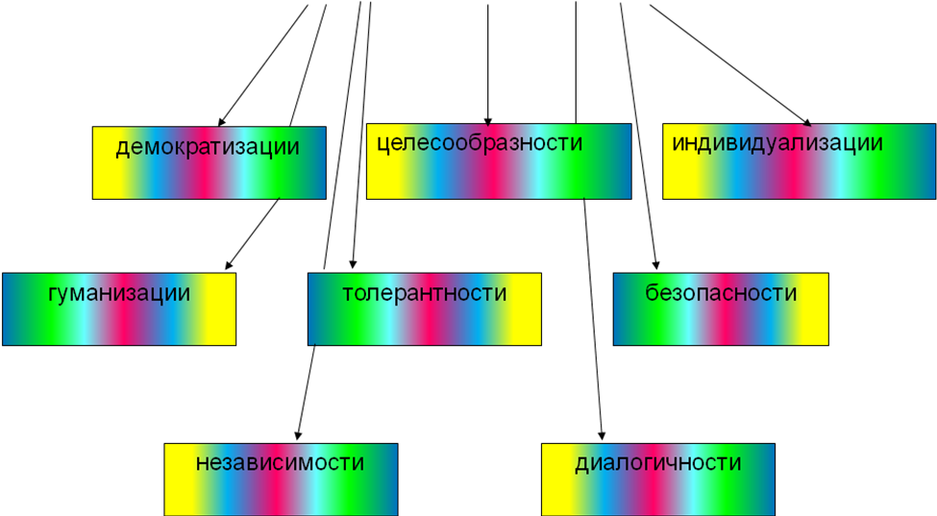
1.5.Цель:
укрепление физического, психического и эмоционального здоровья детей, воспитание лучших черт гражданина и патриота России.

1.6.Задачи:
- Создание условий для организованного отдыха детей. Пропаганда
здорового образа жизни.
- Создание условий для эффективного патриотического воспитания школьников; формирование работы, обеспечивающей оптимальные условия развития у каждого подростка верности Отечеству, готовности приносить пользу обществу и государству .
- утверждение в сознании и чувствах воспитанников патриотических ценностей, взглядов и убеждений, воспитание уважения к культурному и историческому прошлому России, к традициям родного края;
- привлечение детей к работе по возрождению и сохранению культурных и духовно-нравственных ценностей родного края.
Особенности возрастной группы:
Программа адресована подросткам 11-14 лет
Важнейшими особенностями психологии подросткового возраста, которые учитываются в данной программе, являются:
- усиление склонности к самонаблюдению, застенчивость;
- снижение общего самоуважения и существенного изменения самооценки некоторых качеств;
  - развитие словесно-логического мышления;
  - формирование характера;
  - развитие коммуникатикативных умений и навыков.
Сроки реализации программы: с 01.06.2022г.по 21.06.2022г.

1.7. Ожидаемые результаты работы лагеря:
  - укрепление здоровья детей;
  - развитие у детей интереса к занятиям физкультурой и спортом;
  - формирование осознанного отношения к себе, как к части окружающего мира.
  - развитие творческих способностей;
  - осознание ответственности за судьбу страны, формирование гордости за сопричастность к деяниям предыдущих поколений;
  - способность к самореализации в пространстве российского государства, формирование активной жизненной позиции; знание и соблюдение норм правового государства;
  - осознание детьми высших ценностей, идеалов, ориентиров, способность руководствоваться ими в практической деятельности.

Условия участия в программе: добровольность, взаимопонимание.
2. Содержание деятельности и механизм реализации программы.
Образовательная деятельность в рамках смены «Союз верных друзей» предусматривает воспитательные мероприятия, связанные с гражданско-патриотическим воспитанием, воспитание уважения к прошлому нашей страны, любви к своей Родине, сохранение и почитание памяти о ветеранах ВОВ, изучением духовно нравственных традиций и истории родного края.
Оздоровительная деятельность способствует формированию культуры физического здоровья, интереса к спорту, мотивирует детей на заботу о своем здоровье и активный отдых. Для успешной реализации данного блока необходимо оборудование детской площадки, приглашение учителя по физической культуре. Физические нагрузки, свежий воздух, знакомство с красивыми уголками природы, проведение оздоровительных и различных спортивно-развлекательных мероприятий способствует созданию положительного физиологического и психологического фона.
Культурно-досуговая деятельность состоит из общелагерных и отрядных мероприятий (творческие конкурсы рисунков, стихов, частушек; изготовление плакатов; театрализованные игровые программы ….
Получение новых знаний при подготовке к мероприятиям различной направленности (викторинам, конкурсам и т. п.) приводит к обогащению мировоззрения ребенка, что, в свою очередь, сказывается на изменении личностного поведения каждого члена коллектива.
Отрядные дела:
пн | вт | ср | чт | пт | сб | вскр
План-сетка мероприятий ЦДПД «Парус»  летняя смена «Союз верных друзей»  при МБОУ Школа № 85 1.06-21.06.2022г.  ИТОГО ЗА СМЕНУ: общие расходы :Вода АКВА-ЛЮКС( 140 руб баллон), стаканчики (1000шт), пакеты для сухпайка( 320шт), шоколад,  Туалетная бумага, сидушки на унитаз, Мыло, бумажные полотенца, канцтовары( раскраски, бумага А4,цветные карандаши,фломастеры, ватман), мел , аптечка, страховка.  Начальник лагеря : ___________Н.Н.Талипова |  |  | 01.06 | 02.06 | 3.06 | 4.06
 |  |  | Организационный день.  завтрак (9.00)  Модуль «Будущее России»  Торжественная линейка с поднятием и выносом флага России.  Флеш-моб «Россия» посвященный « Дню Защиты детей»  Флешмоб «Все танцуют чику-рику»  Ответственные вожатые и Талипова Н.Н.  ИТБ. Отрядные дела.  Название/девиз/речевки /кричалки/плакат/  11.00 ДК «Химик» Мероприятие посвященное Дню Защиты детей.  3 отряд(4 кл-15!!!человек + 2 воспитателей и 2 вожатых  Обед.( 13.00)  13.30 Модуль «Профилактика и безопасность»  Модуль «ЗОЖ»-беседа с врачом-педиатром на тему «Безопасные каникулы и гигиена»  «Бинго» в актовом зале, игры на сплочение и знакомство с вожатыми.  Ответственные вожатые. | Модуль «ЗОЖ» утренняя зарядка  Завтрак (9.00)  ИТБ  Модуль «Дополнительное образование»  «Вираж» Ул.Горького . 54  Школа выживания  10.30  Юлия Евгеньевна  На этапах помогают вожатые.  Сопровождение : воспитатели и вожатые  На трамвае с остановки «Дмитрия Донского» до ост. «Максима Горького»( 26 мин) пешком 290 м (3 мин) Деньги на проезд по карте Алга ( 18 руб за чел., понадобятся 3 карты , т.к. одновременно с 1 карты максимально 20 билетов пробивается!)Билеты (туда и обратно) необходимо сдать Нач.лаг. по возвращению.  Обед.( 13.00)  13.20-30 Модуль «Ключевые мероприятия детского лагеря»  Открытие летней лагерной смены  «Фиксики» мероприятие в стиле тик-ток(залог 500 р.-30.05.22*)остаток 7000  Ответственный -Талипова Н.Н.
05.06 | 06.06 | 07.06 | 08.06 | 09.06 | 10.06 | 11.06
Модуль «ЗОЖ»Зарядка  Завтрак-9.00  ИТБ  Кинотеатр «Меркурий» м/ф «Коати-легенда Джунглей» начало в 10.30  (пешком. 4 воспитателя бесплатно) 150 руб  Сопровождение только вожатыми.  Конкурс рисунков «День русского языка»  Обед 13.00( 13.30)  Модуль «Отрядная работа»  «День-тюлень»  Мероприятие  Посвященное дню охраны окружающей среды и экологии.  Экологическая викторина.  Ответственные вожатые. | Модуль «ЗОЖ»Зарядка  Завтрак  ИТБ  89174579825  Татьяна Евгеньевна  Спектакль по направлению «Профилактика ДДТТ»  ~200 руб  Отрядные дела « День РУССКОГО ЯЗЫКА Рисунки по теме дня.  Обед  отрядные дела  Модуль «Профориентация» + пожарная безопасность.и « Детское медиа-пространство»  Квест-игра  «Где логика»-ответственные за проведение вожатые | Модуль «ЗОЖ»Зарядка  Завтрак  «Золушка»  150 руб  11.00  ГКДЦ ( дв.Химиков)  Первомайская, 47  Отрядные дела.  Подготовить рисунки на тему «Победа в ВОВ-77 л.» организовать выставку поделок и рисунков  Обед12.45  «Лазерная зарница» 13.20-14.30  350 руб с ребенка.  2 игры по 30 мин каждая | Модуль «ЗОЖ» Утренняя Зарядка  ИТБ  Завтрак  Модуль «Экскурсии и походы»  «Мир экскурсий»выездная экскурсия в черте города.  Город Уфа  583,33р.  Балихин Артем  Обед  Отрядные дела  Модуль «Организация предметно-эстетической среды»  «Веревочный курс» игры на сплочение  Ответственные вожатые. | Модуль «ЗОЖ» Утренняя Зарядка  Завтрак  ИТБ  Модуль «Дополнительное образование»  10.00-12.00 «Умелые руки»  Архитектурная-5а,  89656672882  Эльза Фаритовна  Квест+ шоу «Народный артист»  Отрядные дела  Обед  Модуль «ЗОЖ»  «День-САБАНТУЙ»  ответственные на этапах вожатые  Ответственный Талипова Н.Н.
12.06 | 13.06 | 14.06 | 15.06 | 16.06 | 17.06 | 18.06
Выходной | Модуль «ЗОЖ» Утренняя зарядка.Линейка посвященная Дню РОССИИ  завтрак 9.00  Бассейн  129 школа  150 руб  89174579825  Татьяна Евгеньевна  1 отряд к 10.00  2 отряд к 11.00  3 отряд к 12.00  Отрядные дела  Обед обед в 13.30  12.30 Модуль ЗОЖ «Скиппинг» спортивное первенство прыжков через скакалку.  Модуль «Будущее России» Патриотическое мероприятие посвященное Дню РОССИИ « Союз Верных Друзей» гимн России и РБ на открытие скиппинга с поднятие флага  Ответственный отряд №2 | Модуль «ЗОЖ» утренняя зарядка  завтрак  Музыкально-литературный лекторий « Нашей дружбы хоровод»  Башкирская государственная филармония им. Х.Ахметова  ~200 руб  Обед 13.00  Модуль «Работа с вожатыми/воспитателями»  «День вожатого»  Конкурс на лучшего вожатого | Модуль «ЗОЖ» утренняя зарядка  завтрак  Модуль «Организация предметно-эстетической среды»  ДК Химик  10.30  «Кошкин дом»  250 руб  Обед 13.00  отрядные дела  Модуль «Коллективно творческое дело»  Конкурс рисунков на асфальте от отряда 1 рисунок на тему: « друзья на каникулах» | Модуль «ЗОЖ» утренняя зарядка  Завтрак  «Угадай мелодию» музыкальная игра в а/з.(30 мин) Отв.Ст.Вожатый  Модуль «Организация предметно-эстетической среды» «Чудеса у Лукоморье»  200 руб  Первомайская -47  11.00  Отрядные дела  Обед  Модуль «Работа с вожатыми и воспитателями.  Квест игра «Дружба народов»  Ответственный Минуллина и Бектурганова.
19.06 | 20.06 | 21
Модуль «ЗОЖ»  Утренняя зарядка  завтрак  Бассейн  129 школа  150 руб  89174579825  Татьяна Евгеньевна  1 отряд к 10.00  2 отряд к 11.00  3 отряд к 12.00  Отрядные дела  Обед (13.30)  Модуль «Организация предметно-эстетической среды»  «КАРАОКЕ-ШОУ»  Ответственные Лой и Каримова. | Модуль «ЗОЖ» утренняя зарядка.  Бассейн  129 школа  150 руб  89174579825  Татьяна Евгеньевна  1 отряд к 10.00  2 отряд к 11.00  3 отряд к 12.0 0  Отрядные дела  Обед 13.30  Модуль «ЗОЖ»  «День –СПАРТАКИАДА!»  «Веселые старты-МЫ ЗА ЗОЖ!»  ответственные за проведение: Е.В.Фасхутдинова , Авдеева  ответственные на этапах-вожатые.  .Награждение. | Модуль «ЗОЖ»  утренняя зарядка  завтрак  Дискотека  «СТАРТИН» в а/з  Обед12.45  Модуль «Организация предметно-эстетической среды»  Закрытие Смены 13.15«Познавайка»  250-300руб с мороженным  14.15-14.45 Закрытие смены с подведением итогов и награждением

2.2. Структура самоуправления
Детское самоуправление в лагере – форма организации жизнедеятельности коллектива, обеспечивающая развитие у детей самостоятельности в принятии и реализации решения для достижения групповых целей. Когда сами дети определяют проблему, ищут пути её решения, принимают решение, организуются для его реализации, – мы можем говорить о детском самоуправлении. В лагере действуют постоянные и временные, высшие и исполнительные органы самоуправления.
Сбор – это высший орган самоуправления в коллективе. Главное его назначение – обсуждение вопросов жизни коллектива, проблем, которые возникают в организации деятельности детей. Результат сбора – конкретные решения, направленные на положительные преобразования в отряде, лагере.
Каждый отряд выбирает командира, ведёт «Боевой листок», назначает дежурных.
  - Методическое сопровождение программы
Основными методами организации деятельности являются:
  - Метод игры (игры отбираются воспитателями в соответствии с поставленной целью);
  - Методы состязательности (распространяется на все сферы творческой деятельности);
Формы работы:
– практические занятия;
– конкурс проектов;
– поиск информации и знакомство с образовательными ресурсами в сети Интернет;
– самостоятельная работа;
– коллективно-творческие дела и спортивные мероприятия.
С учётом требований здоровьесберегающих технологий при организации занятий в лагере соблюдаются следующие условия:
- ежедневно проводятся 2 занятия по 45 минут
- между занятиями – 15-минутные физкультурные разминки
- ежедневно проводится Час спорта, утренняя зарядка
2.4. Механизм реализации
«Союз верных друзей» - смена лагеря дневного пребывания. Этапы реализации программы:
1.Подготовительный (февраль- март);
2. Организационный(1 день);
3. Основной (4дня):
-образовательная деятельность;
-оздоровительная деятельность;
-культурно-досуговая деятельность;
-методическая работа с воспитателями.
4. Заключительный:
-закрытие смены (последний день смены);
-сбор отчетного материала;
-анализ реализации программы и выработка рекомендаций

    - Организационный модуль.
Формы работы:
- планирование;
- подготовка к лагерной смене;
- оформление уголка;
- подготовка материальной базы;
- определение обязанностей;
- подготовка к сдаче приемной комиссии.
- организация питания в школьном оздоровительном лагере.

    - Оздоровительный модуль.
Формы работы:
  - утренняя зарядка;
- закаливание
- применение дыхательной гимнастики Стрельниковой и др.;
- встречи с медицинским работником;
- влажная уборка, проветривание;
- организация питания воспитанников;
- спортивные праздники;
    - подвижные игры.

3. Творческий модуль
Формы работы:
- коллективно-творческая деятельность;
- участие в мероприятиях;
- экскурсии с библиотеку;
- конкурсы;
- викторины.

4.Патриотический модуль
Формы работы:
- мероприятия;
- просмотр видеофильмов;
- проекты;
- беседы.

5.Нравственно-экологический модуль
Формы работы:
- беседы о нравственности;
- викторины, конкурсы;
- мероприятия.

6. Социально-психологический модуль
Формы работы:
- работа педагога-психолога;
- анкетирование;
- индивидуальные беседы;
- групповая работа;
- аутогенный тренировки.

3.Ресурсное обеспечение.
3.2. Кадровое обеспечение
- Начальник лагеря.
- Вожатые.
- 6 воспитателей
- Медицинский работник.

Педагогический коллектив, который работает в лагере, состоит из опытных педагогов – преподавателей школы, имеющие первую квалификационную категорию. К работе в лагере привлекаются библиотекарь, учителя физкультуры, руководитель кружка по туризму , медицинские работники школы. Административно-хозяйственная деятельность лагеря обеспечивается постоянными сотрудниками МБОУ Школы №85, имеющими соответствующее профессиональное образование.
В феврале для педагогов проводились семинары по теме «Организация отдыха детей в весенние каникулы в условиях лагеря дневного пребывания».
Подбор начальника лагеря, воспитателей, вожатых проводит администрация школы. Начальник лагеря определяет функциональные обязанности персонала, руководит своей работой лагеря и несет ответственность за состояние воспитательной, хозяйственной и финансовой работы, соблюдение распорядка дня, трудового законодательства, обеспечение здоровья и жизни воспитанников, планирует, организует и контролирует все направления деятельности лагеря, отвечает за качество и эффективность.
Воспитатели проводят воспитательную работу, организует активный отдых учащихся, несет ответственность за жизнь и здоровье воспитанников, следит за исполнением программы смены лагеря.
Медицинский работник осуществляет периодический контроль за санитарным состоянием лагеря, проведение спортивных мероприятий, мониторинга здоровья.
Педагоги организуют воспитательную работу, отвечают за жизнь и безопасность ее участников.
Обязанности обслуживающего персонала определяются начальником лагеря.
Начальник и педагогический коллектив, специалисты хозяйства отвечают за соблюдение правил техники безопасности, выполнение мероприятий по охране жизни и здоровья воспитанников во время участия в соревнованиях, массовых праздниках и других мероприятиях.
Чтобы жизнь детей в смене была интересной, содержательной, насыщенной, необходимы согласованные действия педагогического коллектива, его осведомленность о целях и задачах воспитательного процесса, информированность о содержательной стороне смены. Поэтому ещё до начала работы проводится первое заседание педсовета лагеря, на котором излагается идея программы. На педсовете же обсуждаются основные направления, ориентиры работы, и каждый педагог, определяет для себя, чему он может научить детей за предстоящую смену, какие полезные знания и умения может передать.

3.3. Координационно – педагогический компонент
в работе развивающей программы

Начальник лагеря
Координаторы дополнительного образования
Родители

воспитанников
Система развития и воспитания личности

Воспитатели

Координаторы
МВД и ГИБДД
Координаторы по направлениям деятельности

3.4.Методическое обеспечение.
- Астахов П. « Я и государство», М, 2009г
- Афанасьев С.П. Коморин С.В. - Что делать с детьми в загородном лагере, - М.: 2009 г.
- Жиренко О. Е. Мир праздников, шоу, викторин, - М.: «5» за знания, 2008 г.
- Лобачёва С.И., Великородная В.А. Загородный летний лагерь.– М.: ВАКО, 2008 г.
- Пашенцев Д.А. « История государства и права России» 2010г
- Роткина Т. С., Курзова О. А., Нестеренко А. В. Уроки добра и милосердия, - О.: «Детство», 2007 г.
- Соколова Н. В. Лето, каникулы – путь к успеху: сборник программ и игр для детей и подростков в условиях детского оздоровительного лагеря, - О.: «Детство», 2009 г.
- Титов С.В. Здравствуй, лето! - Волгоград, Учитель, 2007 г.
- Шмаков С.А. Игры-шутки, игры-минутки. М., 2009 г.
3.5.Материально-техническая база

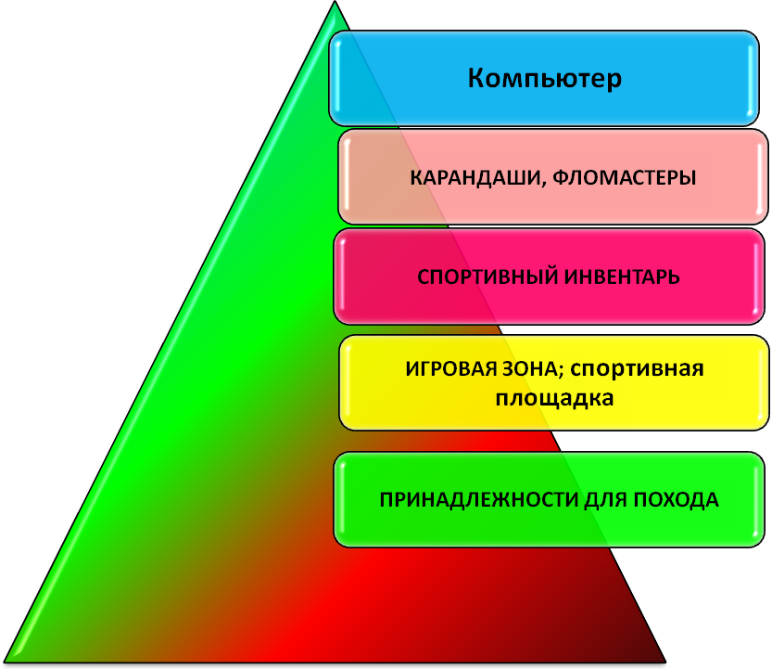

3.6. Финансовое обеспечение
Лагерь содержится за счет средств местного бюджета городского округа г. Уфа РБ
3.7. Схема управления программой
Участниками данной программы являются дети в возрасте от 11 до 14 лет различных социальных групп (дети из благополучных семей, дети, оказавшиеся в трудной жизненной ситуации).
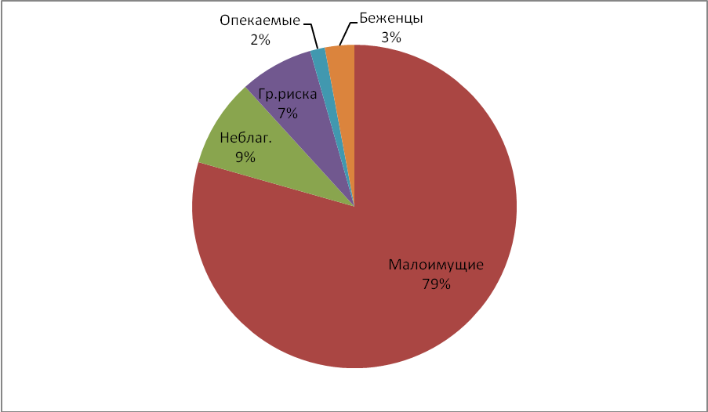

3.8. Организация взаимодействия оздоровительного лагеря дневного пребывания при МБОУ Школа № 85 с социумом.
1. Отдел образования
2. Детская библиотека
3.Детский центр туризма « Зенит»
4.Спортивная площадка, площадка по ПДД
3.9. Система контроля и оценки результативности.

В лагере диагностика будет проходить в несколько этапов:
- на начальном этапе будет происходить сбор данных о направленности интересов ребенка, мотивации деятельности и уровень готовности к ней (тесты, анкеты, игры);
- промежуточная диагностика позволит корректировать процесс реализации программы и определить искомый результат с помощью аналогов и ассоциации:
* сочинение «Я вчера, сегодня, завтра»;
* «Мой портрет» - ассоциация;
* «Мой отряд» - рисунок, сочинение;
* итоговая диагностика позволит оценить результаты реализации проекта (опрос, тестирование, анкета);
Диагностика проходит на протяжении всей смены
4. Ожидаемые результаты реализации Программы
- оздоровление воспитанников, укрепление здоровья детей;
- улучшение социально-психологического климата летней оздоровительной площадки дневного пребывания;
- снижение темпа роста негативных социальных явлений среди детей;
- укрепление дружбы и сотрудничества между детьми разных возрастов и национальностей.

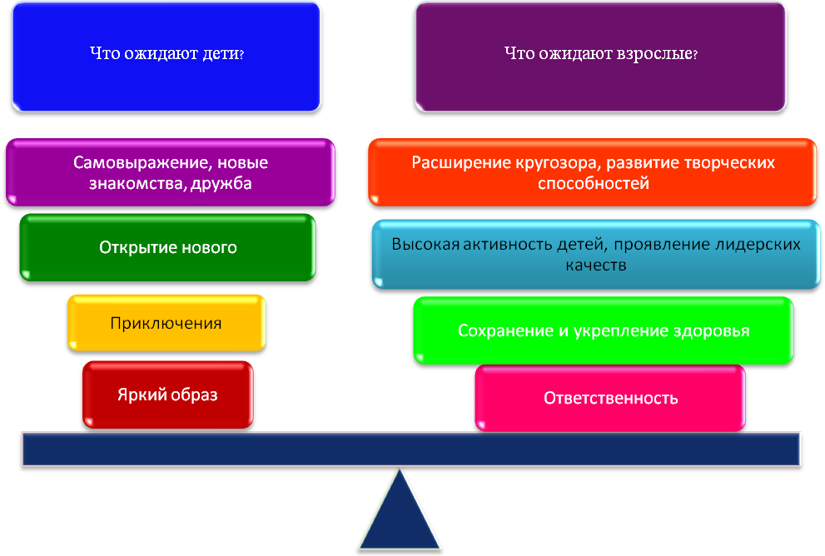

Список литературы.

- Афанасьев С., Коморин С. «Что делать с детьми в загородном лагере»
Кострома, 1998г.
- Афанасьев С., Коморин С. «Чем занять детей или сто отрядных дел»,
Кострома, 1998г.
- Байбородова Л.В., Рожков М.И. «Воспитательная работа в загородном лагере», Ярославль, 2003 г.
- Балашова Т.Д. «В помощь организатору детского оздоровительного лагеря», Москва, 2000г.
- Гончарова В.И. «Школьный летний лагерь», Москва, 2004 г.
- Григоренко Ю.Н. «Планирование и организация работы в детском оздоровительном лагере», Москва 2003г.
- Григоренко Ю.Н. «Кипарис – 2», Москва, 2002г.
- Загребина Г. «Давай устроим праздник!», Ярославль, 2005г.
- Капустина Ю. «Детям до шестнадцати вход разрешён», Ярославль, 2004г.
- Лазарева Л.Г. «Летняя радуга», Москва, 2002г.
- Левина И.Д. «Досуговая деятельность в детском оздоровительном лагере», Москва, 1999г.
- Лобачёва В.И. «Загородный летний лагерь», Москва, 2006 г.
- Нещерет Л.Г. «Солнцеворот – 99», Н.Новгород, 2000г.
- Слуцкая Н.Б. «Нескучные каникулы», Ростов-на-Дону, 2004г.
- Сысоева М.Е. «Азбука воспитателя, вожатого оздоровительного лагеря», Москва, 1999г.
- Титов С.В. «Ура, каникулы!», Москва, 2002г.
- Юзефавичус Т.А. «Советы бывалого вожатого», Москва, 2005 г.

ПРИЛОЖЕНИЕ
ПРИЛОЖЕНИЕ № 1
Режим работы ЦДПД «Союз верных друзей»:

8.30- сбор детей, зарядка
Всем привет! Пора, пора!
Вас приветствуют, друзья!
Тут же по порядку
Все ребята на зарядку!
8.35–8.35 – утренняя линейка
Все ребята собрались?
На линейку становись!
8.45- 9.15– завтрак
Всем за стол! Узнать пора,
Чем побалуют повара.
9.35– 12.00 – работа по плану отрядов, мероприятия,
общественно-полезный труд.
-Кто куда…кто в поход,
Кто в цветник, на огород
Мы же в лес идём все вместе,
Ничего нет интересней
-Загорай и закаляйся,
В быстрой речке искупайся
-Раз пришёл весёлый час,
То играют все у нас!
12.00 – 12.30 – оздоровительные процедуры
12.30-13.00 - обед
За столом серьёзный вид,
Приналяжем и покажем,
Наш ребячий аппетит!
13.05-14.30- занятие по интересам, уход домой.

ПРИЛОЖЕНИЕ № 2
Праздник открытия лагеря.
Предварительная подготовка: Разучивание детьми стихов, песен, речевок.
1-й ведущий: Здравствуйте, друзья! Мы рады приветствовать вас на новом телеканале - ЦДП «Союз верных друзей».
2-й ведущий ЦДП - лагерное телевидение, которое начинает свою работу. Вас ждут незабываемые встречи с молодыми талантами, интересные новости, репортажи и, конечно…
Вместе: Реклама!
1-й ведущий: наипервейшая новость- открытие оздоровительного лагеря «Патриот». Посмотрите специальный репортаж нашего корреспондента об этом примечательном событии.
На площадку выходят представители от разных отрядов.
Корреспондент. Мы находимся в гуще событий. Лагерь «Патриот» в сборе?
Дети. ДА
Корреспондент: Первый отряд!
Дети: «_______»
Корреспондент: Ваш девиз!
Дети: ____________
Корреспондент: Второй отряд!
Дети: «__________»
Корреспондент: Ваш девиз!
Дети: __________________
Корреспондент: Третий отряд!
Дети: «______________»
Корреспондент: Ваш девиз!
Дети: ___________
Корреспондент: Благодарю за интервью! Закончим наш репортаж пожеланием всяческих успехов ребятам.
1-й ведущий. Нашу программу передач продолжает «Песня сезона»!
ПЕСНЯ ЛАГЕРНОЙ СМЕНЫ
1-й ведущий. Реклама на канале ЦДП!
Выступление детей.
1-й ведущий. Сейчас вам заявляю прямо:
Настало время для рекламы.
От моды отставать не будем,
Пускай рекламу смотрят люди.
2-й ведущий. Вместо памперсов и чая
Ждет реклама вас другая:
Специально для вас
Реклама лета сейчас!
2-й ведущий: Продолжаем нашу программу.
Предоставим эфир любителям фольклора.
Встречайте фольклорный ансамбль «Матрешки»!
Девочки исполняют частушки.
Частушки
Мы девчонки – хохотушки,
Пропоём для вас частушки,
Как мы в лагере своём
Очень дружно заживем.
В лагерь лучший мы пришли,
Будем петь, играть, смеяться,
Будем спортом заниматься.
Будем есть побольше каши,
Чтобы стать сильней и краше.
Витаминами питаться
И зарядкой заниматься.
Не волнуйтесь, папы, мамы,
Летний отдых – лучший самый!
Отдохнем здесь мы 5 дней-
Не узнаете детей.
Воспитателям своим
Здесь открыто говорим:
- много с вами нам хлопот
Эта смена принесет.
Будем вместе веселиться,
Танцевать, играть, беситься.
Просим вас: нас не ругайте,
Забавляйте, развлекайте.
С нами вместе вы резвитесь,
С нами вместе веселитесь.
1-й ведущий. Внимание! Внимание! Начинаем телемост «Толкование бестолковщины». Наши телекамеры установлены прямо на центральной площадке лагеря. Каждый желающий может принять участие в телемосте. Итак, первый вопрос: «Что такое хлопоты?» (Аплодисменты) Громкими хлопотами приветствуем участников телемоста!
2-й ведущий. Продолжаем телемост. Кто такой хорек? (Певец в лагерном хоре)
Ведущие поочередно спрашивают,
что означают следующие слова:
- солист ( мастер по засолке огурцов, временно работающий в лагере поваром),
- падаль (парашютист, по ошибке приземлившийся в лагере),
- шумовка (дискотека в лагере),
- одаренный (именинник),
- скверная девочка (статуя в парке),
-ранец (просыпающийся в 6 часов утра),
-рвач (штангист, временно работающий в лагере физруком),
- нахлебник (составная часть бутерброда),
- пароход (прогулка вдвоём).
Если у детей не вариантов ответов
отвечают сами ведущие.
1-й ведущий. Продолжаем нашу программу. В эфире – «Вредные советы». Эти советы необходимы всем, кто отдыхает в лагере, ведь не секрет, что иногда не знаешь, как поступить, что сказать, чем удивить, кого рассмешить, кому угодить, вот тут и пригодятся наши советы.
Выступление детей.
Вредные советы.
1-й ведущий. Если твой дружок в отряде
Стал источником заразы,
Обними его и в лагерь
Две недели не придешь.
2-й ведущий. Если лень зарядку делать,
Ты, пожалуйста, в больницу.
Надо делать это так:
Сунуть градусник в кастрюлю
И зажечь в печи огонь…
А потом и доставай,
Сунь под мышку и хромай!
3-й ведущий. Если кашу ты не любишь-
За столом не причитай,
А в карман тому, кто рядом,
Потихонечку пихай.
1-й ведущий. Бей друзей без передышки
Каждый день по полчаса,
И твоя мускулатура
Станет тверже кирпича.
2 –й ведущий. Если вдруг тебе приспичит
Всех однажды удивить,
Пригрози всем кулаками
И скажи, чтоб удивлялись,
А не то ты им на память
Тумаки свои покажешь.
3- й ведущий. Если вдруг худрук пристанет
С воспитательной беседой,
Что ты в игры не играешь,
Не танцуешь, не поешь,
Ты скажи ему, пусть сам он
Серенады распевает,
Только пляшет и играет-
У тебя от перегрузки
Пятка левая болит.
2-й ведущий. Благодарим за поучительные вредные советы! Продолжаем нашу программу. В эфире шумовое шоу « Утро в лагере «Наседкино». Приглашаем всех зрителей принять участие в шоу.
Представьте себе, что вы озвучиваете спектакль. У каждой группы (отряда) будет своя роль.
Ведущий распределяет роли и читает текст,
а группы детей их озвучивают.
Действующие лица: Корова, Котенок, Собака, Гуси, Поросята, Лошадь, Баран, Коза, наседка, Петух.
В одно замечательное утро в лагере «Насидкино» симпатичная Корова проснулась и сладко потянулась: «Му-у-у!» ( дети: «Му-у-у!» ). Тем временем Котенок – чертенок опрокинул сметану и испуганно мяукнул: «Мяу!» ( дети: «Мяу!»). На площадке откликнулась сердитая Собака- воспитательница: «Гав-гав!» ( дети: «Гав-гав!»). Она разбудила младший отряд Гусей. Гуси спросонья заворчали: «Га-га-га!» ( дети: «Га-га-га! » ). На их крики сбежались неумытые Поросята из отряда «Хрюндели» и захрюкали: «Хрю-хрю!» ( дети: «Хрю-хрю!»). Поросята разбудили веселую сторожку Лошадь, и она радостно заржала: «Иго-го!» (дети: «Иго-го!»). Строгий директор лагеря Баран посмотрел на Лошадь и заметил: «Бе-е-е! ( дети: «Бе-е-е!» ). С ними вступила в разговор вожатая Наседка и закудахтала: «Ко-ко-ко! Куд-кудах-тах-тах!» (дети: «Ко-ко-ко! Куд-кудах-тах-тах!»). Весь этот шум услышал Петушок. Он работал в лагере «Наседкино» будильником на полставки. Он понял, что пора будить весь лагерь, взлетел на жердочку и заголосил: «Ку-ка-ре-ку!» (дети: «Ку-ка-ре-ку!»), и все отдыхающие и поправляющие здоровье в лагере «Насидкино» ему дружно ответили… (все персонажи говорят свои реплики одновременно, чтобы получился шум).
1-й ведущий. И, наконец, заключительная часть нашей программы - «Танцевальные мелодии и ритмы!»
2–й ведущий. А мы прощаемся с вами, дорогие друзья, до новых встреч на нашем телеканале!
Дискотека

ПрИЛОЖЕНИЕ № 3
Дорожная азбука в загадках
(Отгадки написаны справа налево)
А
Выезжаем на природу!
Будем изучать погоду!
Собираем карты, глобус
И садимся на...
(суботва)
Б
Смотрят все разинув рот,
Как огромный пароход,
Повидавший целый мир,
Тащит маленький...
(рискуб)
В
Как блестит на солнце рама!
Удивляется сосед -
Целый день учусь упрямо
Я водить...
(деписолев)
Г
А у нас в семье веселье -
Отмечаем новоселье!
Переехали за миг!
А помог нам...
(кивозург)
Д
Это что там под Луной?
Дыня с дом величиной?
В небесах парит корабль
Под названьем...
(ьлбажирид)
Е
Ёлка - радость у стола,
Но для площади мала.
Сквозь пургу и сквозь метель
К нам на праздник едет...
(ьле)
Ё
Кто там целый огород
На себе домой везёт?
На колючий шар похож.
Вы узнали? - Это...
(жё)
Ж
Муравейник на дороге,
Надо посмотреть под ноги.
Муравьи собрались в круг -
В плен захвачен черный...
(куж)
З
На педали давят ноги!
Эй! Не стойте на дороге!
Всех предупредить помог
Об опасности...
(коновз)
И
Мы кладём в багажник вещи,
Рядом ключ, отвёртка, клещи,
Молоток и клей "Момент".
Взят в дорогу...
(тнемуртсни)
Й
Всё случается в дороге,
Можно поцарапать ноги.
И поэтому в поход
Мы берём с собою...
(дой)
К
Скорость, только ветра свист,
Всё шоссе как гладкий лист
Укатать его помог
Нам асфальтовый...
(котак)
Л
Без деревьев мы ни шагу,
Мебель делаем, бумагу!
И для этого привёз
Их из леса...
(зовосел)
М
Под большими городами
Всё подземными ходами
Перепутано хитрО -
Возит там людей...
(ортем)
Н
Чтоб в дороге не устать,
Надо правильно шагать,
Совершая марш-бросок -
Ногу с пятки на...
(косон)
О
Лавки, крыша-козырек
И с мороженным ларек!
Вам знакома обстановка?
Это место -...
(аквонатсо)
П
Машут вслед листвою кроны,
А за ним бегут вагоны.
Весело под стук колёс
Мчит по рельсам...
(зоворап)
Р
Дайте мне скорей ответ!
Вот пройдёт немного лет
И с Земли быстрее света
К звёздам полетит...
(атекар)
С
Перед нами чудо-птица,
Всех прошу скорей садиться,
Отправляется в полёт
Быстрокрылый...
(тёломас)
Т
Из воды торчит кабина,
Здесь болото, здесь трясина,
Мы застряли, ну хоть плач,
Помогает нам...
(чагят)
У
Кто, отправившись в поход,
Целый дом с собой берет?
Груз тащить - такая пытка,
Медленно ползет...
(актилу)
Ф
По дороге на карете,
Едут взрослые и дети,
Бубенцов заслыша звон.
Знаем, это -...
(нотэаф)
Х
Чтоб ходить зимой гулять,
Надо шубу одевать!
Из сугробов строим город,
Нам не страшен сильный...
(долох)
Ц
Океанские просторы,
Волны высотою с горы.
Нет опасней, знаем сами,
Прячьтесь все, идёт...
(имануц)
Ч
Ни копыт и ни рогов,
Панцирь скроет от врагов!
Путешествует без страха,
Под защитой...
(ахапереч)
Ш
Мы летим под облаками,
Мы их трогаем руками,
Поднимает в небо пар
Наш большой воздушный...
(раш)
Щ
В дом приходим - моем руки!
Ну а туфли? Ну а брюки?
Не беда, легко и четко
Грязь убрать поможет...
(актёщ)
Ь
Чтобы ездить без проблем,
Знаки надо знать нам всем.
Только не поймём никак,
Где же в знаках...
(канз йикгям)
Ы
Я не знаю, в чём секрет,
Слов на эту букву нет,
Только буквЫ все важнЫ,
МЫ запомним букву...
(ы)
Ъ
Знаем, есть и въезд и съезд,
Есть подъём, и есть подъезд,
Нам без них нельзя никак,
Очень важен...
(канз йыдревт)
Э
Мы хотели ехать прямо,
Посреди дороги - яма,
И дорожный оператор
Шлёт нам в помощь...
(ротавакскэ)
Ю
Лето - жаркая пора,
Едет к морю детвора!
Под колес весёлый стук
Поезд движется на...
(гю)
Я
Это что там в дымке тает,
Птицей по волнам летает?
Паруса меняет вахта,
Держит нос по ветру...
(атхя)

ПРИЛОЖЕНИЕ № 4
Дидактический материал по теме «Пожарная безопасность»

Тесты.
Выберете правильные ответы:
- Какой материал являются легковоспламеняемым?
А) металл
Б) бензин
В) бетон
- Что может явиться причиной пожара?
А) вода, выливающаяся из шланга
Б) включенный в розетку утюг
В) попугай, сидящий на люстре
- Что можно отнести к средствам пожаротушения?
А) газовый баллончик
Б) вода
В) песок
- Что нельзя использовать в качестве игрушки:
А) куклу
Б) конструктор «Лего»
В) спички
- Чем можно защититься от дыма во время пожара?
А) мокрой тряпкой, закрыв лицо
Б) противогазом
В) прозрачным полиэтиленовым пакетом
6. Какие вещи разрешается развешивать на электропроводах?
А) мокрые
Б) сухие
В) никакие

Кроссворд по теме «Пожарная безопасность»

По горизонтали:
- Что в народе называют «красным петухом»? /огонь/
- Болезненное состояние, вызванное попаданием в организм вредных и ядовитых веществ. /отравление/
- В деревянном домике проживают гномики.
все такие добряки – раздают всем огоньки. /спички/
По вертикали:
- Я и туча, и туман, и ручей , и океан,
И летаю, и бегу, и пожар тушить могу /вода/
2. Это бедствие – огонь, дым, жар.
Называется -- …../пожар/
- Защищу я от огня
В комнате, машине.
Лишь нажмите мой рычаг.
Я - …… /огнетушитель/

АНКЕТА
«Чему я научился в лагере»?

Чему я научился в лагере?
*играть в новые игры
* делать зарядку
*рисовать, танцевать, петь
*дружно жить
*знакомиться
*по-другому относится к людям, природе
*съедать все за столом
*находить подход к людям, понимать и уважать людей
*защищать природу
*понимать окружающий мир
*вести здоровый образ жизни
*помогать друг другу
*слушаться взрослых
*жить в коллективе
2. Моими друзьями по лагерю стали:
*девочки, мальчики, которые окружали меня
*вожатые, воспитатели

Вместо заключения....
... Парадоксально, но для нас закрыт
Мир детства, вроде бы такой понятный!
Мы - взрослые - уже не без труда
Пытаемся вернуться в ту обитель,
Где говорят лягушки и цветы
Особым языком познанья мира...
Но - слава Богу! - есть проводники!
Пусть не исчезнет Нить волшебной связи
С душой ребенка!
С собственной Душой!
Пусть будет смена наша новая - открытием!
Свершением надежд и ожиданий.
Мечты - реальны!
Окна распахните,
Чтобы увидеть Радугу однажды

Вместо предисловия…
Дети, как жители иностранные
Или пришельцы с других планет,
Являются в мир, где предметы странные,
Вещи, которым названия нет.
Еще им в диковинку наши нравы
И трудно выучить все слова...
А эти звери! А эти травы!
Ну, просто кружится голова!
И вот они ходят, наметки делая
И выговаривая с трудом:
- А это что у Вас? - Это дерево.
- А это? - Птица. - А это? - Дом.
И чем продолжительнее их странствие
(они ведь сюда не на пару дней),
Они становятся все пристрастнее,
И нам становится все трудней.
Они ощупывают переборочки,
Они заглянуть стараются за,
А мы - их гиды и переводчики,
Не надо пыль им пускать в глаза!
Пускай они знают, что неподдельно,
А что только кажется золотом...
- Это что у Вас? - Это дерево.
-А это? - А это дом...

